studIT Facebook Page
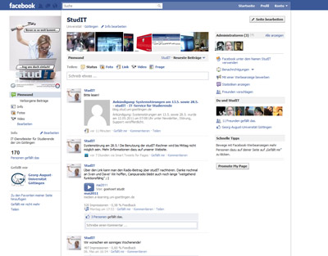
studIT unterhält eine Facebookpage, die immer mit aktuellen Infos und Links zum Thema studentische IT an der Universität Göttingen bestückt wird. Aktuelle Störungsmeldungen und Hinweise zu unseren Systemen werden aus dem Twitter-Stream eingeblendet. Außerdem gibt es Fotos, Videos und mehr. Schaut einfach vorbei, wir freuen uns über jedes Like!
studIT Facebook Page
studIT Twitter Account

